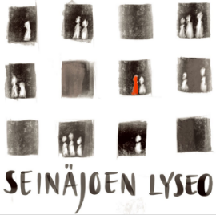
___________________________ ____
OPPILAAN NIMI LK

VALINTALOMAKE 8.-9. lk:lle

Tarkenna nyt valintaasi liittyen toiveeseesi saada alla oleva 3
vuosiviikkotunnin käsityövalinta.
Merkitse painotusvalintasi rastilla (X) ruutuun
VALINNAINEN KÄSITYÖ

LAAJUUS 3 vuosiviikkotuntia (musiikkipainotuksessa opiskelevalla 2 vvt),
kaksoistunteina vuoden aikana 8. ja 9. luokalla.
TAVOITE Opetussuunnitelman tavoitteet. Erilaisten käsityötekniikoiden omaksuminen, hyödyntäminen ja taitojen syventäminen. Kokonaisen käsityöprosessin hahmottaminen. Tavoitteena syventää oppilaan tietoja ja taitoja käsityön eri osa-alueilla oppilaan kiinnostuksen ja tarpeiden mukaan.
Kurssilla hyödynnetään ja syvennetään 7.luokalla opittuja taitoja. Työskentelyä oman toiveen suunnassa:
- Puu-ja metallimateriaaleilla ja lisäksi perehdytään elektroniikkaan, robotiikkaan ja 3D-tulostukseen. Töissä voi tarvittaessa hyödyntää pehmeiden materiaalien tarvikkeita.

- Pehmeiden materiaalien tekniikoiden avulla suunnitellaan ja toteutetaan erilaisia tuotteita. Tekniikoina mm. painotekniikat ja erilaiset erikoistekniikat, ompelu, värjäys- ja lankatyöt, kankaankudonta, solmeilu. Töissä voi tarvittaessa hyödyntää myös kovien materiaalien tekniikoita.

ARVIOINTI Numeroarviointi 4 – 10. Päättöarvioinnin hyväksytyn (arvosana 5) ja hyvän osaamisen (arvosana 8) kriteerit

Sitoudumme näihin valintoihin. Valintoja ei voi vaihtaa kuin erittäin painavasta syystä.

Seinäjoella . 2. 2023 ____________________________ ____________________________
oppilaan allekirjoitus huoltajan allekirjoitus
Palautetaan viim. pe 10.2.2023 opon postilaatikkoon.

